ا1.ول شيء درتو هو انشاء ملف المشروع باستخدام أداة magic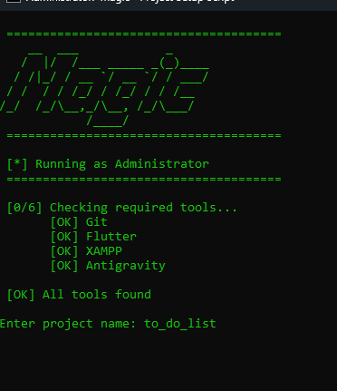

2.ثاني حاجة هي التاكد من ملفات المشروع

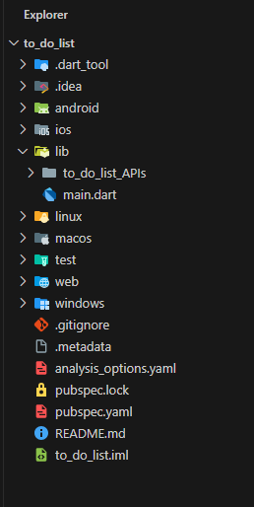
كما نلاحظ وجود ملف
to_do_list_APIs
و هو الباب اللي غيربط لينا الباك اند مع الفرونت اند

3.ننشئ داتابيز جديدة تحت اسم my_todo_list
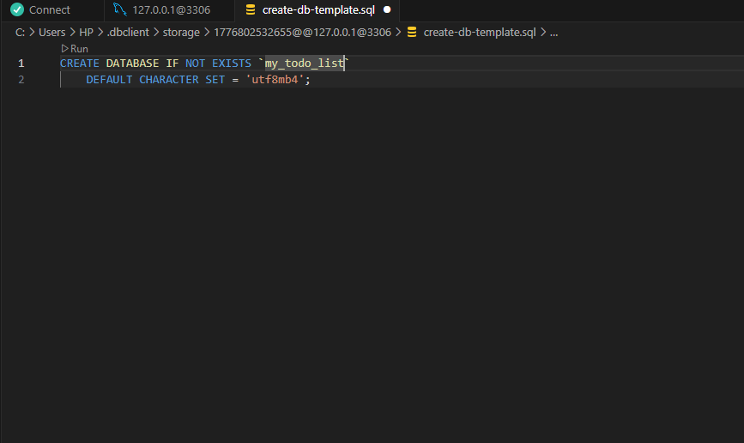
4.كنصيبو طابلو ديال tasks
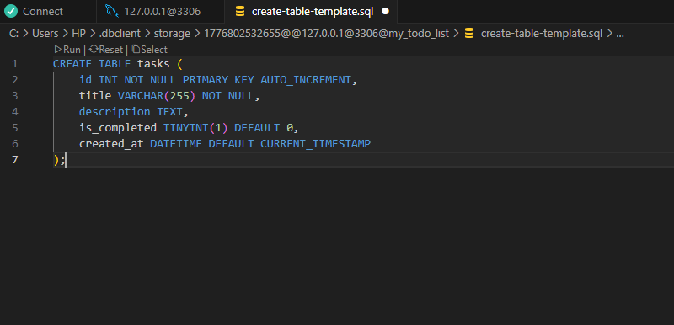
5.كنتيستيو الاصافة

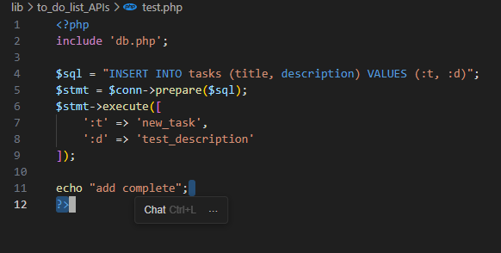

6.كنتيستيو القراءة

.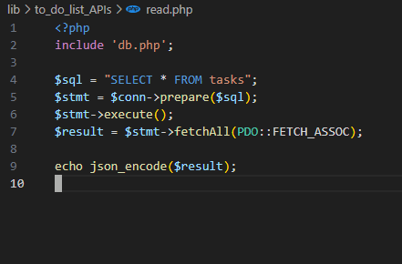

7.صافي دابا سالينا الجدول و ربطناه مع المشروع
